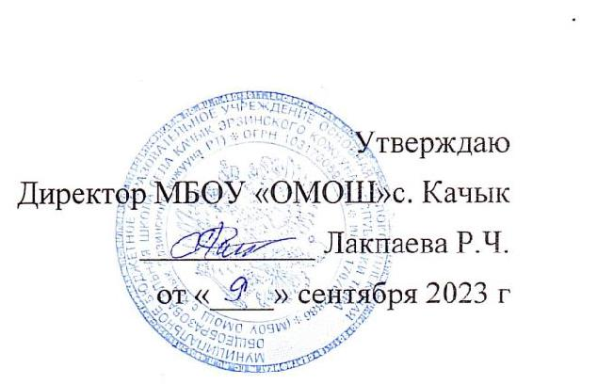

Расписание работы
школьного спортивного клуба «Эзир»
на 2023- 2024 учебный год.

Занятия проходят во внеурочное время, по:

- расписанию курсов внеурочной деятельности по спортивно-оздоровительному направлению,

-календарно-тематическому плану рабочей программы воспитания,

-в каникулярное время.

№ | Наименование  кружка и секции | День недели | классы | время проведения | место проведения | Ответственные
1 | Настольный теннис | среда,  пятница | 1-4  5-9 | 15.00-15.40  15.50-16.30 | спортплощадка | учитель физкультуры
2 | шашки | понедельник | 1-4 | 15.00-16.00 | каб нач классов | учитель нач классов
3 | шахматы | четверг | 5-9 | 15.00-16.30 | актовый зал | учитель физкультуры, кл руководитель

